湖南省噪声污染防治报告
(2026)

湖南省生态环境厅
2026 年 10 月

目 录
一、湖南省噪声污染现状 - 1 -
（一）城市声环境质量状况 - 1 -
1. 城市功能区声环境质量 - 1 -
2. 城市区域声环境质量 - 4 -
3. 城市道路交通环境质量 - 5 -
（二）噪声投诉状况 - 6 -
1. 噪声投诉情况 - 6 -
2. 典型噪声污染投诉案件情况 - 6 -
二、完善噪声污染防治管理体系 - 7 -
（一）健全噪声污染防治法规标准体系 - 7 -
（二）推进噪声智慧监测平台与移动应用一体化建设 - 7 -
（三）严格声环境功能区划定与优化调整 - 8 -
三、工业噪声污染防治 - 8 -
（一）将工业噪声纳入排污许可管理 - 8 -
（二）优秀案例：工厂低频噪声溯源整治案件 - 9 -
四、建筑施工污染防治 - 12 -
（一）行业监管部门落实监管责任 - 12 -
（二）优秀案例：娄底市吾悦广场及保障房项目夜间施工扰民整改 - 12 -
五、交通运输噪声污染防治 - 14 -
（一）强化道路（公路）噪声污染防治 - 14 -
（二）强化城市轨道交通和铁路噪声污染防治 - 15 -
（三）机场噪声污染防治 - 15 -
（四）优秀案例：长沙市S104洞株公路噪声污染治理
案例 - 17 -
六、社会生活噪声污染防治 - 18 -
（一）多方面加强社会噪声管控 - 18 -
（二）高科技辅助社会生活噪声治理 - 18 -
（三）优秀案例一：郴州市多部门联动整治“飙车炸街”
- 19 -
优秀案例二：湘西凤凰古城夜间文旅消费噪声
污染整治案例 - 23 -
七、构建多元共治格局 - 25 -
（一）推进噪声污染防治协同联动 - 25 -
（二）持续开展“绿色护考” - 26 -
（三）推动噪声防控技术进步 - 27 -
（四）推动形成人人有责的社会共治氛围 - 27 -

一、湖南省噪声污染现状
2025年，湖南省深入贯彻落实《中华人民共和国噪声污染防治法》及《湖南省噪声污染防治若干规定》，全省声环境质量总体保持稳定；全省共科学布设173个功能区自动监测点位，所有点位实现稳定运行并完成与国家监测网络的联网。全省功能区声环境质量昼间达标率为94.8%，夜间达标率为88.1%。对照《湖南省“十四五”噪声污染防治实施方案》提出的“声环境功能区夜间达标率达到85%”的目标，2025年全省夜间达标率超额完成3.1个百分点，“十四五”噪声污染防治工作取得了显著的阶段性成效。

（一）城市声环境质量状况
2025年，根据《环境噪声监测技术规范 城市声环境常规监测》（HJ 640-2012）要求，全省14个城市开展了功能区、区域和道路交通声环境质量监测。
- 城市功能区声环境质量
全省173个功能区声环境质量点位共监测113678点次，其中昼间56859点次、夜间56819点次。全省功能区达标情况见图1。监测数据显示，全省各类功能区声环境昼间达标率总体在87.6%至99.4%之间，夜间在75.0%至93.8%之间，昼间声环境状况整体好于夜间。分区域看，对安静程度要求最高的居住文教区（1类区），昼间和夜间达标率分别为87.6%和75.0%，在各类区域中均为最低。这表明该区域全天均面临较大的噪声管控压力，特别是白天受社会生活噪声及传入的交通噪声影响较大。与此同时，交通干线两侧区域（4a类区）昼间达标率最高，达99.4%，符合该区域昼间噪声管控要求；但夜间达标率仅为75.0%，仅略高于居住文教区，排名靠后。这说明交通干线区域的夜间噪声问题较为突出，是当前影响全省夜间声环境质量的主要因素。
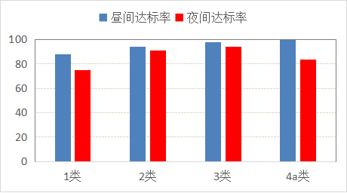
图1 2025年功能区声环境质量昼/夜间达标率图 单位：%
功能区声环境质量呈现出一定的季节性波动特征，第二、三季度（春夏）的总体噪声水平以及夜间超标频次，略高于第一、四季度（秋冬）。这一特征可能和春夏季节建筑施工活动活跃、居民社会生活户外活动时长增加、交通流量变化以及开窗通风频次增多等因素有关。其中，4a类区的夜间达标率在7-8月会出现明显下降，具体情况详见图2和图3。
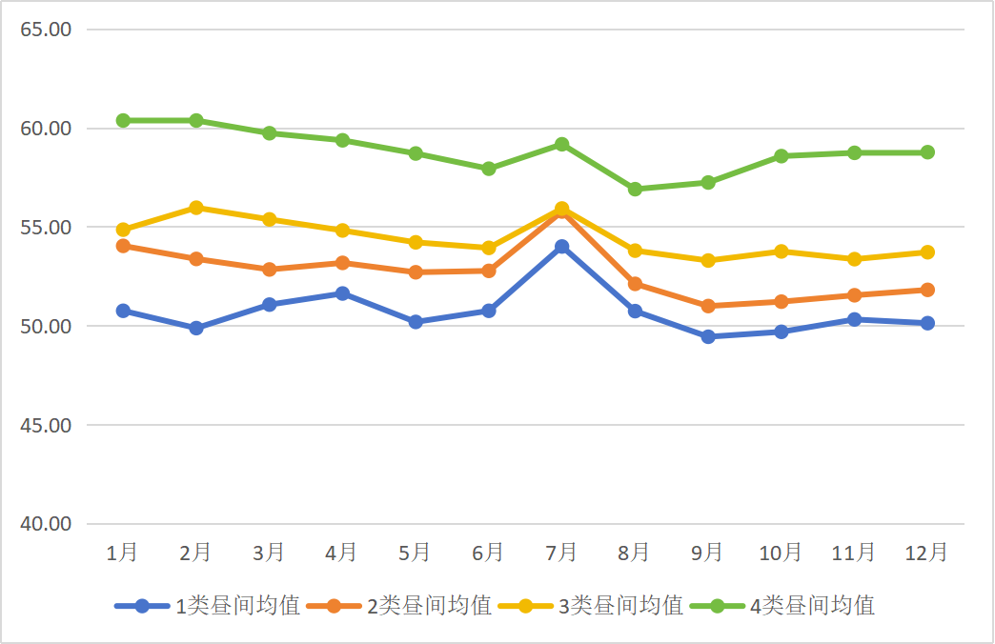
图2 2025年功能区声环境昼间平均等效声级时间分布

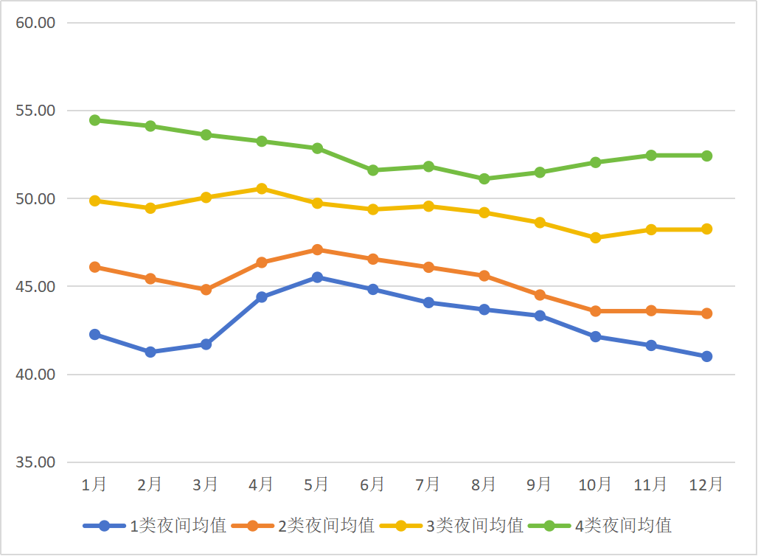
图3 2025年功能区声环境夜间平均等效声级时间分布
- 城市区域声环境质量
2025年，全省14个城市在建成区范围内开展了1次昼间区域声环境质量监测，共布设1631个监测点位，覆盖建成区面积1695.2平方千米。全省城市昼间区域声环境质量总体较好，平均等效声级为53.7分贝，处于二级（较好）水平。监测点中超过55分贝的测点占比为13.1%。从城市层面看，昼间区域声环境质量达到“二级（较好）”的城市有12个，占85.7%；达到“三级（一般）”的城市2个，占14.3%，整体声环境质量保持稳定。详见图4。

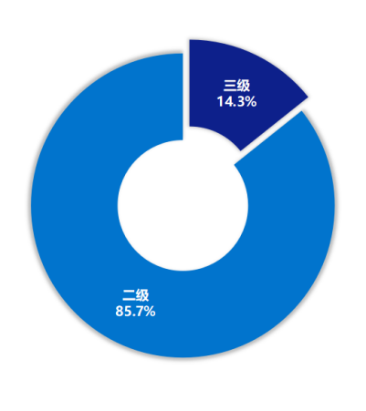
图4 2025年全省昼间区域噪声等级比例
- 城市道路交通环境质量
2025年，全省昼间道路交通噪声平均等效声级为66.7分贝，强度等级为一级，声环境质量评价为“好”。从路段达标情况看，全省有1874.9千米的路段昼间等效声级符合二级标准（≤70分贝），占监测总长的83.4%；超标路段（＞70分贝）长度为373.2千米，占16.6%。各城市评价结果显示，11个城市道路交通噪声强度为一级（好），占比78.6%；3个城市为二级（较好），占比21.4%。2025年全省城市道路交通噪声总体水平为“一级（好）”。详见图5。

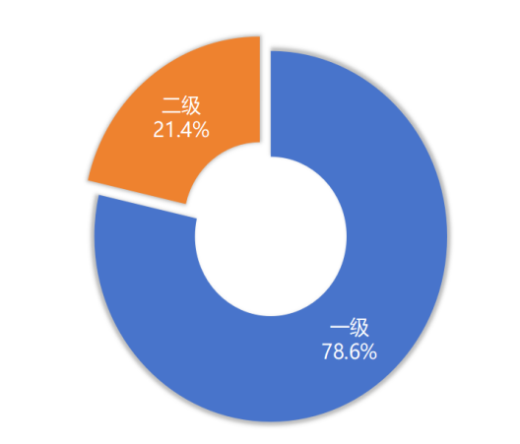
图5 2025年全省道路交通噪声强度等级比例图

（二）噪声投诉状况
- 噪声投诉情况
2025年全省 12345热线、公安110、网络平台、信访等多渠道共受理各类噪声投诉186476件，同比增长17%。全省噪声投诉类型结构中，社会生活噪声为最主要的投诉噪声类型，占比高达73.0%，在投诉构成中占据绝对主导地位；建筑施工噪声为次要投诉类型，占比18.9%；交通运输噪声投诉占比相对较低，为5.5%；工业噪声投诉占比最低，仅2.6%。整体来看，全省噪声投诉呈现出以社会生活噪声为主、建筑施工噪声次之，交通运输噪声与工业噪声占比较小的结构。
- 典型噪声污染投诉案件情况
2025年，湖南省聚焦人民群众身边的典型噪声问题，分三批交办了52件省级典型噪声案件，覆盖全省14个市州，其中工业噪声案件11件、建筑施工噪声案件9件、交通运输噪声案件5件、社会生活噪声案件27件，直接受益群众达2.8万余人。从空间分布来看，由历史规划导致“产居混杂”的区域（老工业园周边等）、交通干线沿线以及热门商圈、夜市等是噪声投诉的高发区域；从时间分布来看，建筑施工噪声污染多集中在夜间以及中高考等特殊敏感时段，社会生活噪声投诉则与夏季、节假日、周末夜间等消费活跃期同步攀升。

二、完善噪声污染防治管理体系

（一）健全噪声污染防治法规标准体系
2025年9月26日，《湖南省噪声污染防治若干规定》（以下简称《若干规定》）经湖南省第十四届人大常委会第十八次会议审议通过，将于2026年1月1日起正式施行。《若干规定》是我省首部噪声污染防治专项地方性法规，积极回应了社会对噪声问题的关切，聚焦明确部门监管职责、规范各类噪声排放限值、强化源头预防和分类精准治理等重点方向，为全省噪声污染防治工作提供了坚实的上位法依据，统一了执法尺度。

（二）推进噪声智慧监测平台与移动应用一体化建设
2025年，湖南省14个市州已全面实现功能区声环境质量自动监测，统一采用自动监测数据开展评价，为噪声污染防治工作提供了精准数据支撑。为持续深化噪声监测领域信息化建设，全省建成了统一的“湖南省噪声监测平台”，涵盖网页端与移动端APP，实现了噪声监测数据采集、传输、管理、分析和应用全流程的智能化管控。2025年完成多项功能优化升级，目前平台实现了对全省监测点位的实时监控、数据查询、深度分析与运维管理，新增并完善了数据审核（特别是分钟数据审核与上报模块）、运维过程监管、权限精细化管理等功能。移动端APP则聚焦现场巡检与数据便捷查看，支持巡检记录上传、校准校验、比对测试等现场工作电子化，实现了与网页端平台的数据同步与业务闭环，平台与APP协同联动，构建了“电脑端统筹决策、移动端现场执行”的一体化工作模式，有效提升了全省噪声监测工作的管理效率、运维规范性与数据应用水平。

（三）严格声环境功能区划定与优化调整
为落实《中华人民共和国噪声污染防治法》《“十四五”噪声污染防治行动计划》等有关要求，适应《长沙市国土空间总体规划（2021—2035年）》及城市建设发展新变化，进一步提升声环境精细化管理水平，2025年长沙市完成声环境功能区划分方案修订，发布《长沙市生态环境局关于发布〈长沙市声环境功能区划分方案（2024年修订）〉的通知》（长环发〔2025〕2号）。

三、工业噪声污染防治

（一）将工业噪声纳入排污许可管理
按照《关于开展工业噪声排污许可管理工作的通知》要求依法开展排污许可管理工作。截至2025年底，全省共有8800余家工业企业的工业噪声被纳入排污许可证管理范畴，并按要求开展自行监测工作。2025年全省共查处工业噪声违法案件11起，处罚金额达15.9万元。

（二）优秀案例：工厂低频噪声溯源整治案件
背景介绍： 信访投诉某农牧科技有限公司夜间存在持续的噪声（嗡嗡声），严重影响市民正常生活。
办理过程：① 精准溯源，锁定噪声源头。2025年3月11日，常德市生态环境局西洞庭分局信访专干赴信访人家中实地了解情况。信访人反映，夜间家中持续受园区工业企业噪声干扰，严重影响正常休息；因夜间难以入眠，信访人曾自行前往园区排查，初步指认噪声来自湖南澳华农牧科技有限公司。分局信访专干随即在信访人住宅前坪踏勘，可隐约听到持续的低频噪声（嗡嗡声）。据此线索，分局对邻近居民区的园区企业开展逐一排查：经查，湖南澳华农牧科技有限公司生产期间厂界及车间内均未检出明显异常噪声；而在对湖南食艺食品有限公司进行检查时，发现该企业1号、2号车间多个换气系统排口运行时发出异常轰鸣，声响刺耳。经进一步逐一核查，确认系部分风机、换气扇零部件老化，运转时产生较大轰鸣声。综上，信访人反映的噪声问题属实，但实际噪声源为湖南食艺食品有限公司，而非信访人自行指认的湖南澳华农牧科技有限公司。② 闭环整改，确保群众满意。为切实解决群众诉求，分局责令湖南食艺食品有限公司立即就噪声问题落实整改。企业于3月13日至18日停产期间，对4台老化风机及换气扇零部件进行修复更换。截至3月23日，全部整改工作完成，换气排口噪声显著降低。整改完成后，分局分别在厂区厂界及信访人住宅前坪开展昼间噪声监测。监测结果显示：厂界东侧（邻近信访人住宅侧）等效A声级（Leq）为 52 dB(A），信访人住宅点等效A声级（Leq）为 41.2 dB(A），均符合《工业企业厂界环境噪声排放标准》（GB 12348—2008）中3类声环境功能区昼间65 dB(A)​ 的限值要求。整改及监测工作结束后，分局通过电话对信访人进行回访，详细反馈了前期排查情况、企业整改措施及监测达标结果。信访人表示，经处理后噪声污染问题已得到有效解决，对处理结果表示满意。

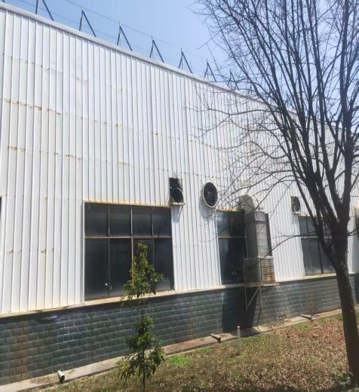 | 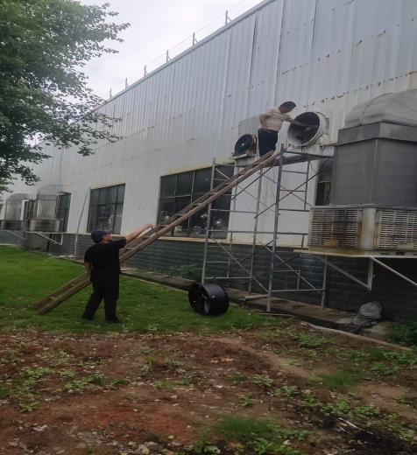
风机、换气扇整改前 | 整改施工
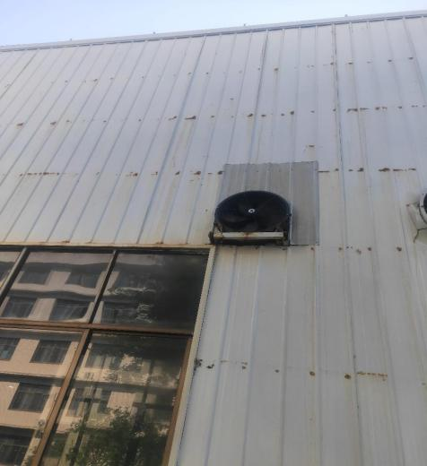 | 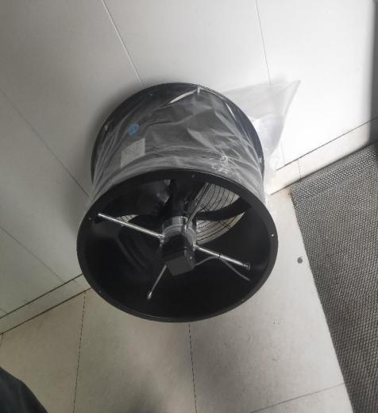
风机、换气扇整改后 | 更换新换气扇
图6 企业整改情况
工作成效及借鉴意义：本次工作形成了“排查—帮扶—验收—反馈”的闭环管理机制。一是源头严查，以高度负责的态度精准锁定噪声源；二是助企纾困，积极为企业提供整改思路与技术支持，推动问题实质性解决；三是效果严验，整改后严格开展监测评估，确保各项指标达到预期目标；四是阳光反馈，将全流程处理情况如实告知投诉人，以公开透明的态度获得了投诉人的高度认同与“满意”评价。

四、建筑施工污染防治

（一）行业监管部门落实监管责任
2025年，全省开具施工工地夜间施工证明2700余次，全省施工噪声处罚案件156起，处罚金额63万余元。

（二）优秀案例：娄底市吾悦广场及保障房项目夜间施工扰民整改
背景介绍：2025年3月起，娄星区吾悦广场三期工地及相邻的城发青年公寓保障性租赁住房项目因夜间施工、桩基作业、混凝土浇筑等产生严重噪声，周边居民连续多次投诉至“12345”热线。
办理过程：市生态环境局牵头，联合城管、住建部门开展建筑施工噪声联动治理：（1）分类处置，源头降噪。针对保障房项目，将桃圃街污水管改造使用的大功率发电机撤离现场，优化施工方案，将混凝土浇筑等高噪声工序调整至昼间进行。（2）严格执法，铁腕治违。对吾悦广场三期工地夜间违规施工行为，市城管执法局多次依法下达《责令改正（停止）违法行为通知书》，并对施工方湖南诺成电力建设有限公司立案查处，处以罚款1.5万元。（3）约谈警示，压实责任。组织执法人员现场约谈项目负责人，明确夜间施工禁令；对因特殊工艺需连续夜间作业的，要求必须依法办理夜间施工证明，并提前公告周边居民。（4）建章立制，快速响应。建立“热线转办—现场处置—回访反馈”快速响应机制，确保群众投诉即时受理、高效处置、闭环反馈。
工作成效及借鉴意义：一是成效显著，实现案结事了。​ 依托多部门联动机制，以“执法+管理+沟通”并举推动两个工地噪声问题有效解决，群众投诉量大幅下降，满意度明显提升。二是模式可复制，具有示范价值。 该案例针对反复投诉的施工噪声难题，构建了“分类处置—严格执法—约谈警示—快速响应”的全链条治理闭环，形成了可复制的建筑施工噪声监管长效机制，为同类复杂信访投诉的化解提供了实践范本。
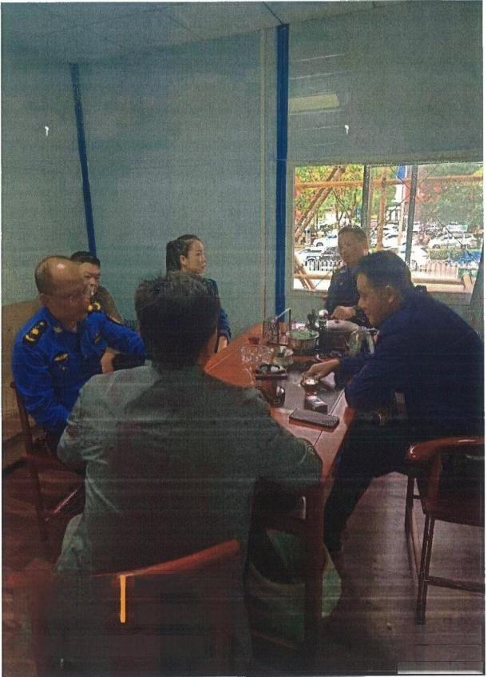
图7 娄底市城管执法局组织投诉人、开发商、施工方
召开协调会

五、交通运输噪声污染防治

（一）强化道路（公路）噪声污染防治
2025年全省新增12套道路鸣笛抓拍设备，铺设250余万平方米低噪声路面（沥青玛脂碎石混合料路面、高韧超薄沥青路面等）；道路、公路共计新增近1.1万余延米声屏障。全年共处理交通噪声处罚案件85起，处罚金额30.16万元；鸣笛抓拍处罚案件101起，处罚金额0.95万元。

（二）强化城市轨道交通和铁路噪声污染防治
2025 年长沙市开展了城市轨道交通线网集中打磨降噪作业，全年组织钢轨打磨90次，累计完成50.67km钢轨打磨；对1-5号线电客车开展镟轮打磨，优化轮轨接触状态以降低运行噪声。优化运营管控措施，在车辆基地实行禁止鸣笛、控制车辆时速、轮缘润滑等管控手段；对1号线中信广场至尚双塘区间250米半封闭声屏障完成全封闭改造。同时强化噪声监测，在电客车司机室内采用噪声频谱分析仪（型号：HS6288B）开展轮轨噪声监测9轮次。岳阳市强化限制鸣笛区管理，将市区及沿线噪声敏感建筑物集中区段、普速铁路线路全封闭区段、高速铁路区段、动车组运用所、动车组存车场、客整所、机务整备场、货场等区域纳入铁路机车车辆限制鸣笛区，严格管控铁路运行噪声。湘西州合理规划新建、改扩建铁路，科学采取降噪措施，选线避让敏感区，确需穿越则留防护距离，并配置声屏障和低噪轨道；将市区及敏感区段、高铁、全封闭普速段等纳入限制鸣笛区，非危及安全时禁鸣，电笛夜间≤70分贝、昼间≤85分贝。

（三）机场噪声污染防治
为严格落实《中华人民共和国噪声污染防治法》第五十四条、《“十四五”民航绿色发展专项规划》《民用运输机场周围区域民用航空器噪声污染防控行动方案(2024—2027年)》的相关工作要求，切实履行机场航空器噪声防治与监测管理的主体责任，长沙黄花国际机场将该监测系统纳入T3改扩建项目同步建设。该系统配置智能型声学监测仪器与配套应用软件，依托固定监测站点和移动监测站点对机场周边区域开展实时噪声监测，通过4G/5G网络将噪声数据传输至数据中心，同时可获取航班、雷达、气象等多类信息，借助时间标签实现噪声数据与航班信息的关联匹配，构建形成一套完整的航班与噪声数据监测体系。系统设置专门投诉模块，支持录入投诉信息，可将投诉信息与对应航班信息相关联，还可根据机场不同业务量与运行模式，生成实际或预测的噪声量指示图。在本项目建成投用前，机场已完成立项招标，并与国检测试控股集团（湖南）华中科技有限公司正式签订服务合同，提前开展噪声监测工作。
长沙机场T3改扩建项目配套的噪声监测系统主要用于监测评估机场周边区域的噪声水平，核心目的是帮助机场管理方掌握机场运营对周边居民与环境产生的噪声影响，进而对照国家相关噪声限值与法规要求采取降噪措施，将机场运营对周边居民和环境的噪声影响控制在最低水平。本期项目共建设20个实时监测点位，预计投资金额超1000万元。该噪声监测系统的建设投用，能够帮助长沙黄花国际机场更好地开展噪声管控，降低运营噪声对周边居民与环境的影响，助力机场提升可持续发展能力与社会责任履职水平。

（四）优秀案例：长沙市S104洞株公路噪声污染治理案例
背景介绍： S104洞株公路作为长沙城郊重要交通干线，沿线居民区集中，部分路段隔音屏障因长期使用出现破损、松动等问题，导致交通噪声外泄，影响周边群众生活，相关投诉线索通过城市综合管理服务平台多次交办，成为噪声污染治理重点难点。
主要做法：（1）双轨排查，全面摸清隐患。长沙市城郊公路养护服务中心将该路段噪声防治纳入重点工作，采用“主动排查+平台反馈”双轨模式，组织专业队伍对洞株路雨花段开展拉网式全覆盖巡查，系统梳理噪声隐患点位。（2）分类处置，精准修复设施。 建立分类处置机制，对轻微破损点位现场实施加固修复，对严重破损点位统一采购达标板材进行更换。截至2025年11月底，累计修复、更换声屏障180块，总面积442.8平方米。（3）规范施工，严控二次扰民。严格规范施工流程，合理安排作业时间，避开居民休息时段；同步严控工程质量与施工噪声，确保修复过程不产生新的干扰。（4）建章立制，实现长效管护。建立声屏障常态化巡查维护机制，推动问题从“被动接诉”向“主动发现、即查即改”转变。
工作成效及借鉴意义：通过设施修复与长效管护协同推进，该路段交通噪声污染隐患彻底消除，周边居民噪声投诉量显著下降，满意度大幅提升，沿线群众宁静宜居的生活环境得到有效保障。该案例探索形成的“拉网排查—分类修复—规范施工—常态巡查”全链条治理模式，为同类交通干线噪声问题化解提供了可复制、可推广的实践经验。
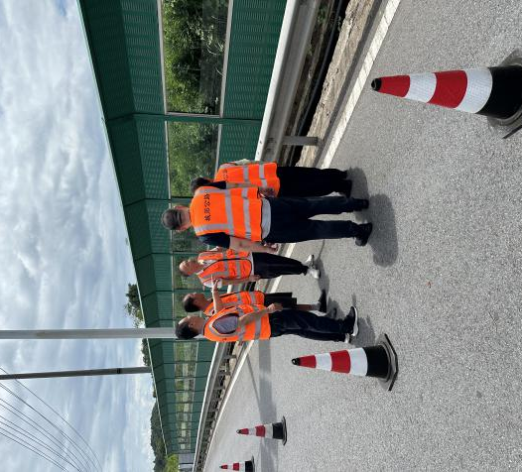 | 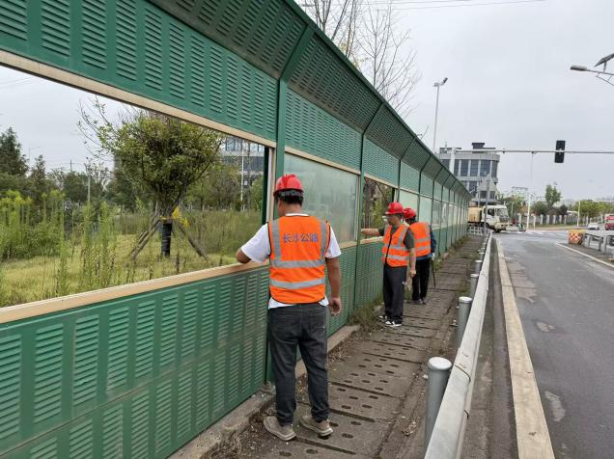 | 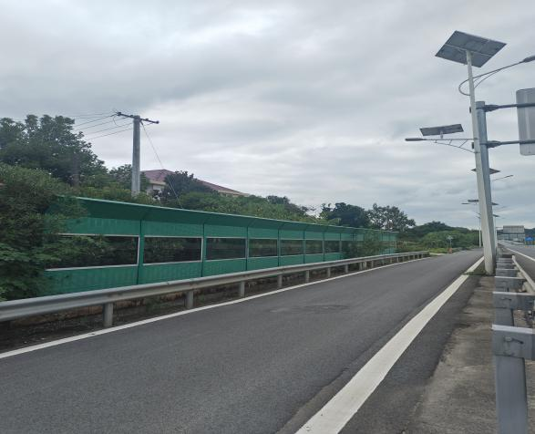
图8 S104洞株公路隔声屏障修复更新工程

六、社会生活噪声污染防治

（一）多方面加强社会噪声管控
2025 年，全省社会生活噪声污染防治工作持续深化。在监管执法方面， 全年共查处社会生活噪声违法案件12起，处罚金额 1.6万元。在监测预警方面，各地共增设噪声自动监测设备或信息公示屏12 套， 提升了噪声实时监测与公众知情能力。

（二）高科技辅助社会生活噪声治理
2025年，我省城管部门积极探索社会生活噪声污染防治工作，以省会长沙为龙头，形成一系列符合实际、切实有效的治理技术与工艺体系。一是智能监测预警技术。在公园等公共场所广泛应用声级计、频谱分析仪、噪声自动监测等设备，实现实时监测与自动预警，提升问题发现效率。二是噪声源头控制技术。天心阁公园为大型设备加装定制化隔声罩、减振垫；推广智能音响调控系统，实现基于时段、位置及环境噪声的自动音量调节与定向发声。三是传播途径阻断技术。将声学设计融入景观改造，建设绿化隔声带。四是接收点防护与掩蔽技术。天心阁公园在安静区域试点噪声掩蔽系统，通过自然声景提升舒适度。
在机动车“炸街”方面，长沙市交警部门也通过深化数据研判，实施科技布控，对涉嫌非法改装的车辆进行查缉布控。深度运用智慧警务平台，建立“高频出行、非法改装、高噪预警”等重点车辆数据库。通过对高功率违法改装排气车辆进行建模分析，并布控查缉，实现自动预警、轨迹追踪、实时拦截。专项行动以来，成功预警查缉626台，精准查处非法改装排气车辆369台，科技查缉贡献率显著提升。

（三）优秀案例一：郴州市多部门联动整治“飙车炸街”
背景介绍： 郴州市北湖区国庆北路沿线居民时常被深夜摩托车的轰鸣吵醒，沿线居民不堪其扰。
主要做法：（1）高位推动，强化督导帮扶。2025年6月12日，湖南省生态环境厅组织工作组赴郴州调度督导帮扶，为国庆北路等重点路段噪声整治攻坚战提供有力支撑。（2）精准溯源，锁定噪声源头。整治前期，执法人员通过深入调研，精准锁定“炸街”噪声主要来源于两类群体：一是追求刺激的年轻人驾驶电动摩托车炫技疾驰，二是大排量摩托车自身发动机轰鸣。通过精准把脉，为后续靶向整治奠定基础。（3）科技赋能，固定违法证据。依托“云哨”系统、路面监控、无人机等科技手段，全方位采集和固定违法证据，实现对“飙车炸街”违法行为的精准识别与打击。（4）部门联动，凝聚共治合力。 由交警、公安、生态环境、街道等多部门组成专项整治工作组，开展统一行动，强化夜间联合巡查与源头管控，形成齐抓共管、攥指成拳的执法格局。（5）严格执法，形成强力震慑。5月以来，全市共查处“飙车炸街”摩托车134起，其中开展集中整治5次、打击重点违法行为48起；查处摩托车闯禁区470余起、非法改装30余起、无牌无证驾驶110余人；移送派出所处理涉嫌治安违法人员10余人，实现违法查处与治安管理无缝衔接，对违法行为形成高压严管态势。
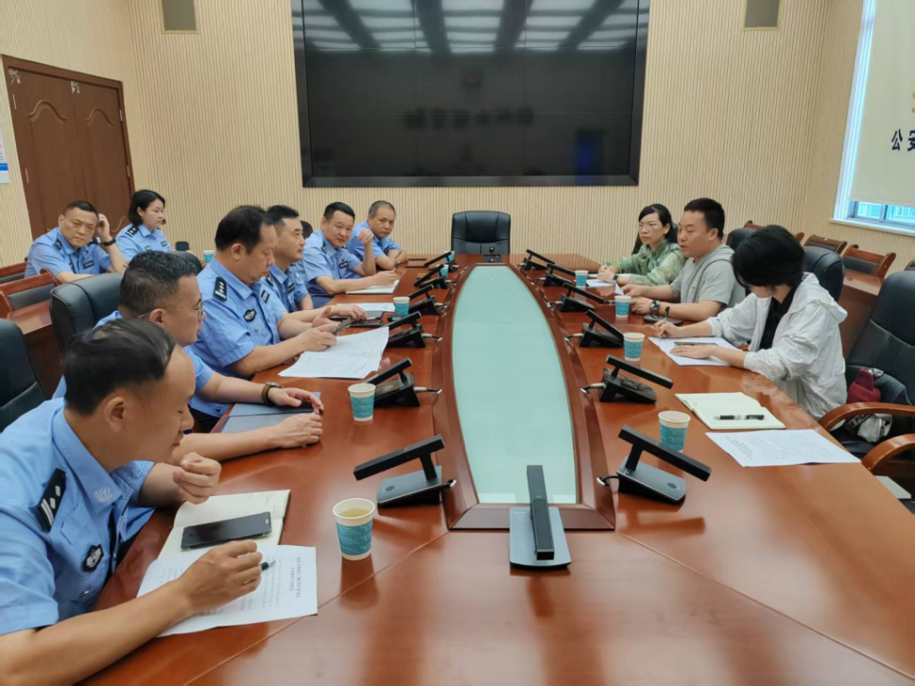
图9 湖南省生态环境厅、郴州市生态环境局、郴州市公安局交警支队共同商讨国庆北路等重点路段夜间“飙车炸街”噪声扰民问题

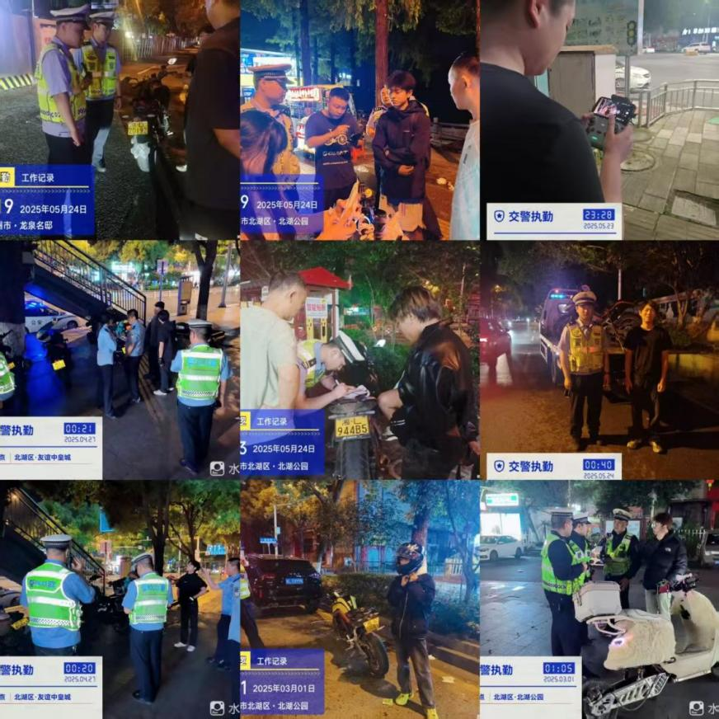
图10 生态环保、公安、交警多部门联动整治“飙车炸街”
工作成效及借鉴意义：通过专项行动与多轮整治，相关噪声投诉量环比下降36.5%，沿线环境实现从“轰鸣刺耳”到“静享安宁”的转变；95%的居民知晓并支持整治行动，原投诉人主动向交警部门赠送锦旗表达由衷感谢，群众满意度高。该案例依托科技赋能与多部门强强联动，不仅快速解决噪声扰民问题，更建立起长效管理机制，成功实现从短期整治到长效治理的升级，展现了跨部门协同治理的强大效能，为同类噪声问题化解提供了可复制的实践经验。
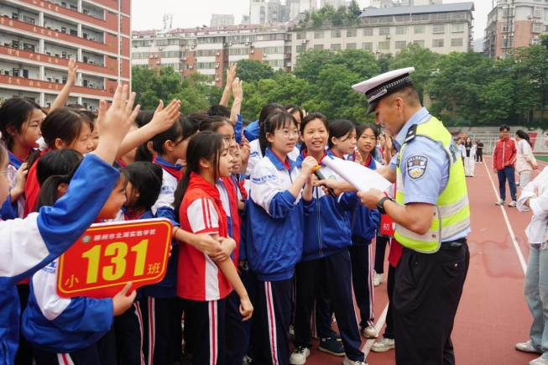 | 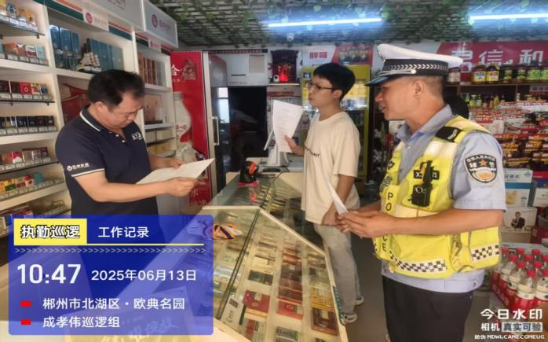
开展形式多样的校园宣传活动 | 走访周边群众调查治理效果
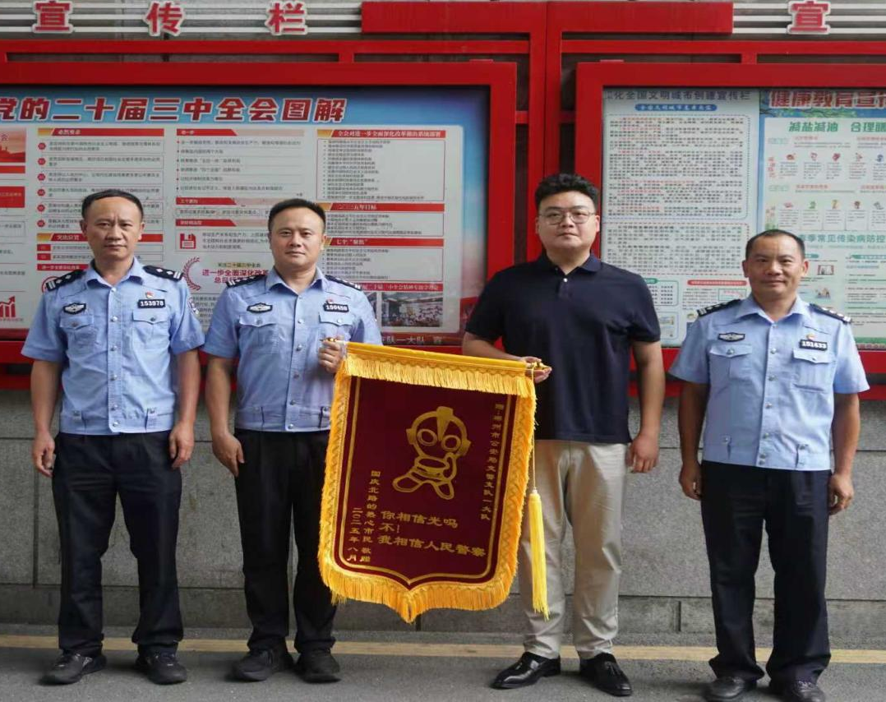

投诉人送锦旗
图11 “飙车炸街”噪声治理取得积极成效

（三）优秀案例二：湘西凤凰古城夜间文旅消费噪声污染整治案例
背景介绍：凤凰古城是湘西知名旅游景区，夜间文旅消费活跃，酒吧等经营场所噪声扰民问题一度较为突出，群众反映集中。为回应群众关切，凤凰县城管执法局将夜间文旅消费噪声污染整治作为重点民生事项，联合相关部门开展古城酒吧噪声专项整治行动。
主要做法：（一）统筹协调，形成合力；制定《凤凰县古城噪声污染整治及规范管理工作方案》，明确工作目标、任务分工和推进步骤。联合凤凰风景名胜区管理处、生态环境局、公安局等部门组成工作专班，建立联合排查、协同处置联动机制。组织召开古城酒吧经营者座谈会，解读《中华人民共和国噪声污染防治法》等法律法规，结合典型案例以案释法，宣讲整治政策要求，引导经营者依法经营。
（二）精准施策，织密防线；组织执法队员对古城区内酒吧逐户宣传、排查，发放宣传资料100余份，下达《凤凰县文化娱乐等场所防止、减轻噪声污染行政管理告知书》。聘请第三方检测机构对古城45家酒吧逐户检测，依据检测数据锁定问题点位。对3家噪声超标排放的酒吧依法责令停业整顿。

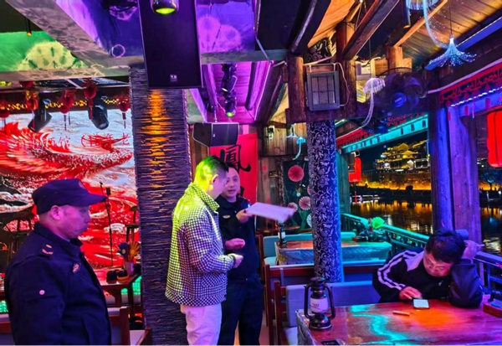 | 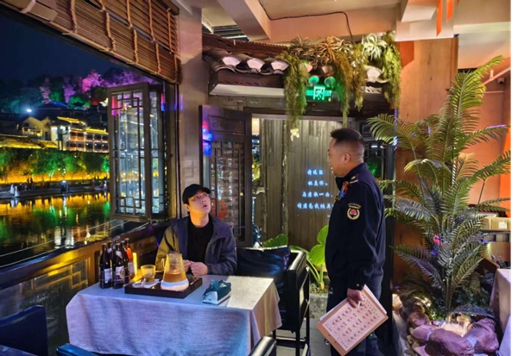
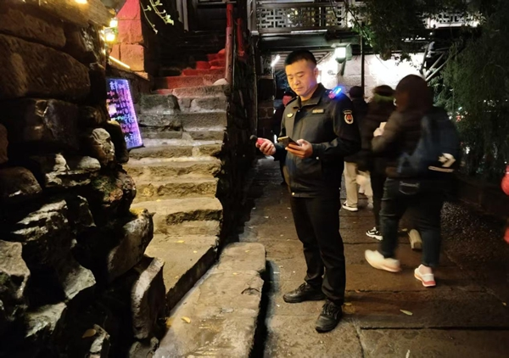 | 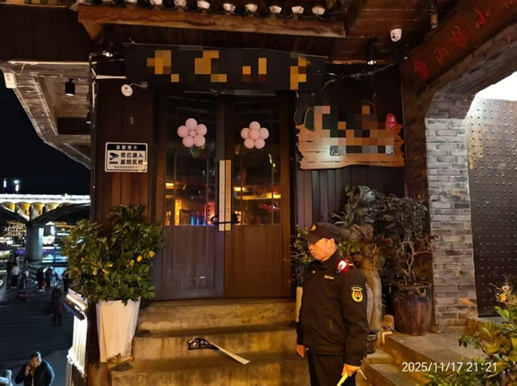
图12 3家噪声超标酒吧停业整顿专项整治
工作成效及借鉴意义：专项整治形成有力震慑，推动行业自律，部分酒吧主动关闭门窗、调低音乐音量、规范营业时间，古城夜间声环境改善，噪声扰民问题得到有效遏制。整治实践表明，解决此类问题，须坚持以人民为中心，把群众反映集中的问题作为工作着力点；须坚持部门协同联动，整合执法资源，形成齐抓共管工作格局；须坚持刚柔并济，在依法处置违规行为的同时强化宣传引导和源头预防，推动经营者依法合规经营；须坚持专业支撑，引入第三方检测机构以数据锁定问题，确保整治有据可依。

七、构建多元共治格局

（一）推进噪声污染防治协同联动
2025年全省继续开展实施宁静行动，各职能部门按照职责分工，共同推动噪声污染防治工作，通过网络、电台、电视台、报纸等媒体对噪声污染防治进行宣传，强化执法监督，加大处罚力度，加大噪声污染治理， 开展各项噪声执法专项行动，切实改善声环境质量。 通过宣传教育， 提高公众对噪声污染防治的认识， 鼓励公众积极参与污染防治工作， 形成政府监管、企业治理、社会组织和公众共同参与的良好局面。

（二）持续开展“绿色护考”
2025年，全省各地州将“绿色护考”作为民生实事重点推进，以“全域禁噪、精准管控、协同保障”为目标，生态环境、教育、公安、住建、城管、交通等多部门联动发力，为各类教育考试考生营造安静舒适的考试环境，全省“绿色护考”覆盖考生174.2万人次，实现全年教育考试噪声污染防治全覆盖、零疏漏。

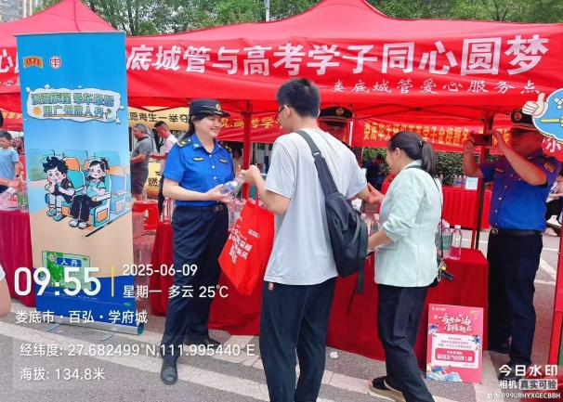 | 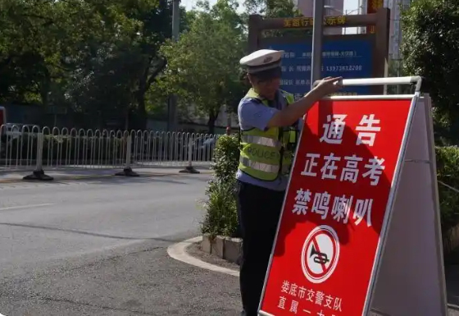
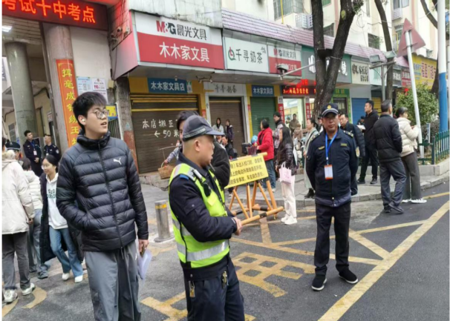 | 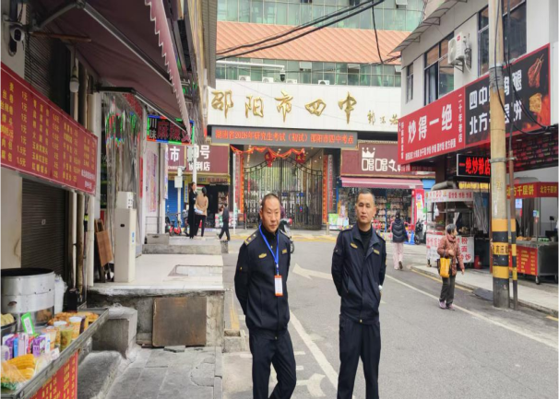
图 13 执法人员开展“ 绿色护考”行动

（三）推动噪声防控技术进步
2025年，我省主要从打造科技创新平台和促进科技成果转化两个方面发力，推动噪声防控技术进步。一是打造科技创新平台。以长沙市为重点，依托企业建成“工程机械振动噪声与安全技术湖南省工程实验室”“长沙市高精密静音轴承工程技术研究中心”等2家省级、市级重点科技创新平台，聚焦工程机械、高精密制造等领域噪声防控技术研发。二是促进科技成果转化。长沙市2025年完成噪声污染类科技成果转化11项，合同成交额490万元；其中，湖南顶壹信息技术有限公司“力合科技噪声在线监测系统开发项目”合同成交额23万元，长沙理工大学“高承载和低噪声人形机器人一体化关节研制项目”合同成交额150万元。

（四）推动形成人人有责的社会共治氛围
2025年，全省各地以提升公众参与度为核心，通过多渠道、多场景宣传教育，健全公众监督机制，引导社会各界主动参与噪声污染防治，逐步形成“人人有责、人人参与、人人受益”的良好社会氛围。长沙市生态环境局依托官方微信公众号系统解读《湖南省噪声污染防治若干规定》，普及健康科普知识，提升公众噪声防控意识，在局官网每季度公开功能区声环境质量达标率，开设专栏实时展示监测数据。怀化市以“噪声污染防治宣传月”为抓手，开展覆盖社区、企业、学校等多类场景的宣传活动，发放宣传资料超1.7万份。湘西州结合六五环境日、送法下乡等活动，发放宣传手册3000余份，秉持“逢人必宣，有问必应，有应必果”原则普及法规和政策。岳阳市在六五环境日发放宣传手册，普及噪声危害及维权知识。娄底市在 “国家宪法日”期间，市生态环境局设立宣传点，向市民普及噪声污染防治法律法规相关知识。
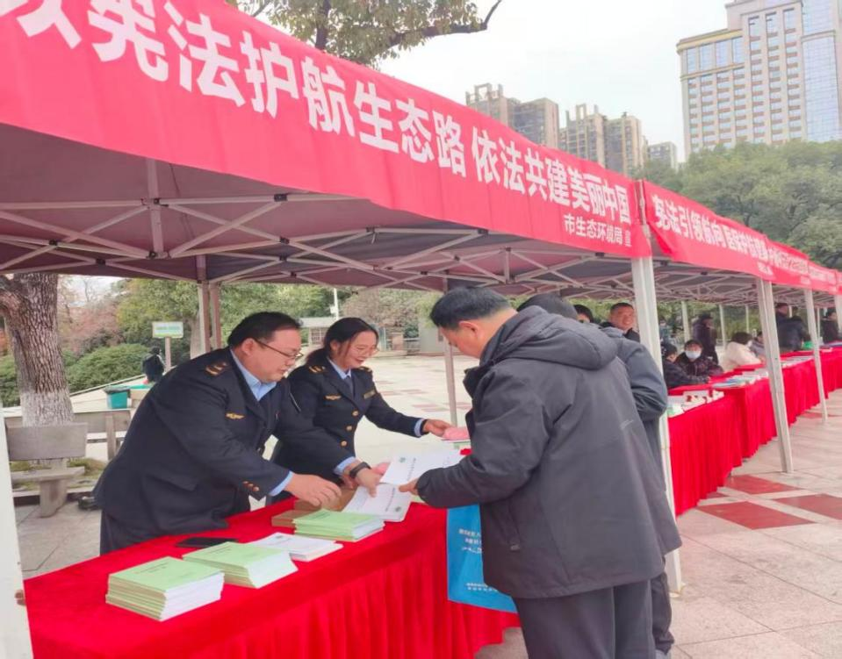
图 14 “国家宪法日”期间，娄底市生态环境局设立宣传点，向市民普及噪声污染防治法律法规

